附件1
考生网络报名操作流程说明

1.打开桂林电子科技大学继续教育学院主页：https://www.guet.edu.cn/cjy2/
2.点击菜单“教务管理系统——学生端”。
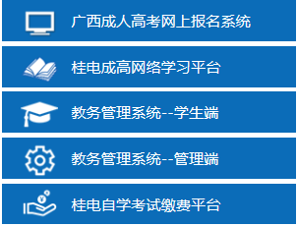
3.登录教务系统
4.点击左边菜单导航栏“学位考试”，进入报名界面。
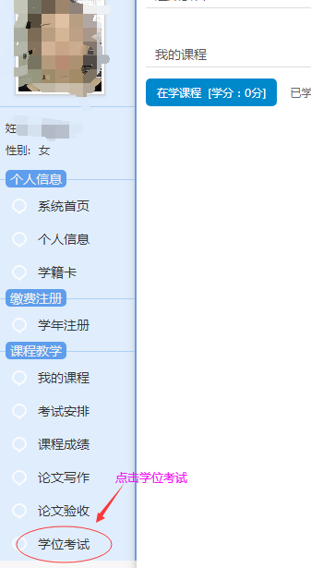
5.首先选择参考考试的考区和考点
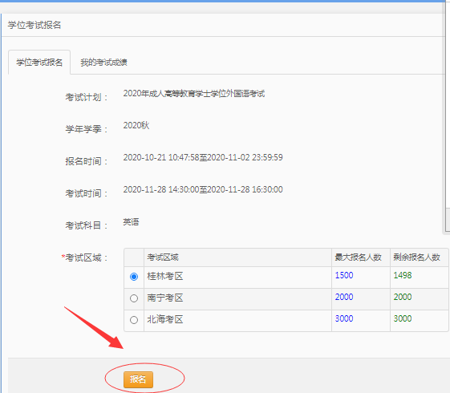
6.核对报名信息和照片，若无误，点击“确认”。若信息或者照片有误以及照片空白，请联系教学站修改后再报名。
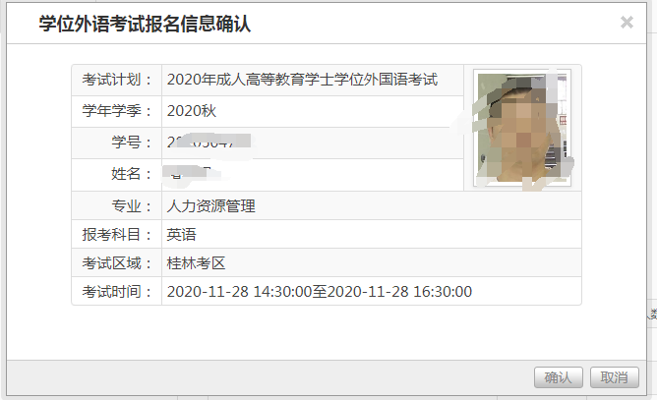
7.确认报名信息后，进入缴费提示。
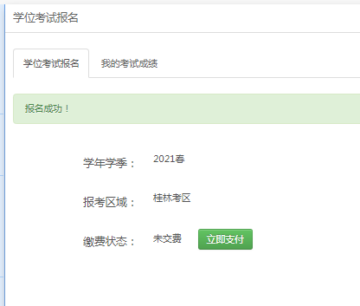
8. 选择“立即支付”进行缴费操作，页面将跳转到桂林电子科技大学财务处缴费平台，选择银联或者微信支付报名费。
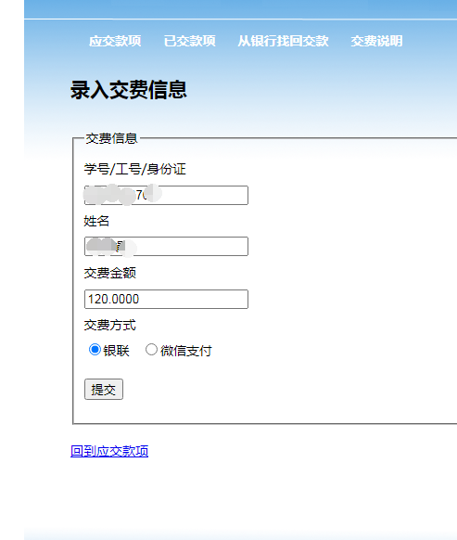
9. 如果30分钟内缴费不成功，视为报名失败，考位将不再锁定，需要重新报名。

附件2
桂林电子科技大学高等学历继续教育英语学业水平考试大纲（试行）

一、考试性质
桂林电子科技大学高等学历继续教育英语学业水平考试，旨在测试高等学历继续教育本科生（非英语专业）对于英语语言的掌握和运用是否达到授予学士学位英语程度的水平。考生的考试成果将作为是否授予高等学历继续教育学士学位的主要依据之一。
二、考试要求
要求考生能够较熟练地掌握英语根本语法和常用词汇，具有一定的阅读能力和综合运用能力。
三、难度要求
整体难度和试题数量参考全国英语等级考试3级（PETS3），包含词汇掌握、阅读理解、应用文写作、命题写作等考察维度。
四、题型说明
序号 | 题型 | 题型分类 | 题型说明 | 题量 | 分值
1 | 词汇与结构 | 客观题（单项选择题） | 从题干下面的A、B、C、D中选出一个正确答案。 | 25题 | 50分
2 | 阅读理解 | 客观题（单项选择题） | 阅读材料后，从题干下面的A、B、C、D中选出一个正确答案。 | 15题 | 30分
3 | 填空题 | 客观题 | 阅读文章，其中（1-5）空格处的句子已被删除。从所给A-G的句子中选择最合适的一个填至（1-5）空。有两个干扰选项句。 | 5题 | 10分
4 | 作文题 | 主观题 | 电子邮件、备忘录、请假条等应用文写作。 | 1题 | 10分
五、参考教材
《全国英语等级考试标准教程（全新版）第三级》，教育部考试中心编，高等教育出版社
六、考试形式
本测试采用闭卷笔试的形式，考试时间共120分钟，总分值100分。

附件3
2022年桂林电子科技大学
高等学历继续教育学士学位英语考试疫情防控承诺书

本人已认真阅读并知晓《2022年桂林电子科技大学高等学历继续教育学士学位英语考试报名办法》中“考生防疫管理要求”的内容并自愿遵守，了解考点所在地及考点的防疫规定，并作如下承诺：
一、本人没有被诊断为新冠肺炎确诊病例、疑似病例；不属于尚在随访及医学期内已治愈出院的确诊病例和已解除集中隔离医学观察的无症状感染者；没有与新冠肺炎确诊病例、疑似病例或无症状感染者有过密切接触；没有与来自中高风险地区人员有过密切接触；目前没有被实施集中隔离、居家隔离及居家健康监测。
二、本人在考前14天起，每日进行体温测量和自我健康状况监测，且体温和个人健康情况均正常。在进入考点时上交本承诺书，出示广西健康码、通信大数据行程卡。
三、本人按规定提供相应的新冠肺炎病毒核酸检测阴性报告备查。
本人承诺，以上内容真实有效，如有刻意隐瞒病情或不如实报告发热史、旅行史和接触史以及在考试期间不服从考点防疫工作安排等行为的，本人将承担相应的法律责任，自愿接受有关部门按照《传染病防治法》《关于依法惩治妨害新型冠状病毒肺炎疫情防控违法犯罪的意见》《治安管理处罚法》等法律法规予以处理。

承诺人签名： 进入考点时间：

